Častnik dr. Stanislav Čuber

Rodil sem se v Brestanici, 21.oktobra 1949. leta, očetu Stanislavu in mami Elizabeti. Otroštvo sem preživel na Gorici, kot smo dejali delavskemu naselju blizu Termoelektrarne Brestanica. Tudi v osnovno šolo sem hodil v Brestanici, tisti stari, ob pokopališču in cerkvi. V 6. in 7. razredu sem bil tudi predsednik pionirske organizacije na šoli. Že kot pionir 1958/59 sem se ukvarjal s streljanjem z zračno puško. Pionirčke so za streljanje navdušili tudi s tem, da so za dosežen rezultat, dodelili medaljo »dobrega strelca«. Zanjo je bilo potrebno doseči vsaj 25 krogov od 100 možnih. Za deset oz. enajstletne fantiče je bilo kar zahtevno, saj so nekateri zračno puško komaj držali.
Za streljanje me je navdušil oče, ki je bil v tistem času, ko se je po večjih krajih občine v počitniškem času, organizirala »predvojaška«, (so)organizator te dejavnosti v Brestanici. Sicer pa eden od večletnih organizatorjev strelske dejavnosti v Brestanici. »Predvojaška« vzgoja je bila usposabljanje tistih mladincev v vojaških veščinah, ki niso nadaljevali šolanja na srednjih šolah. Še danes se spominjam, da smo imeli doma v kleti vedno nekaj pušk M-48 in veliko slepih (manevrskih) nabojev. Kot pionir sem sodeloval na tekmovanju z zračno puško v okraju Trbovlje in enkrat tudi okraja Celje. Kasneje, po letu 1977 sem prešel na streljanje z vojaško pištolo (TT) in streljanja s pištolo (kal. 9 mm) se udeležujem še danes.
Po končanju, sem šolanje nadaljeval na tehnični srednji šoli – smer kemijska tehnologija (TŠ KMRLP) v Ljubljani. V času šolanja sem prebival v domu tehničnih šol na Vidovdanski. V internatu nas je bilo osem in bili smo skupaj od prvega do četrtega letnika. Na to obdobje me vežejo lepi spomini.
Po diplomiranju (takrat smo v TSŠ še delali diplome!) sem se zaposlil v Tovarni papirja Djuro Salaj v Krškem. Delal sem eno leto do odhoda k vojakom. Kljub končani tehnični šoli, sem delal enostavna in dela pomočnika mojstra v obratu »kuharija«.
Kako je bilo na naboru, se pravzaprav ne spomnim. Vem le, da sem bil namenjen v enote, kjer so kemiki. To je vse. Me je pa nekega dne, poleti 1969, vprašal na bazenu v Krškem referent na oddelku za LO občine Krško Ivan Srpčič, če bi šel v ŠRO. Kaj naj bi to bilo, pravzaprav niti nisem vedel. Na kratko mi je dejal, da bom pač služil vojaški rok (po šolanju) kot podoficir. Konec novembra 1969 sem dejansko odšel v JLA z železniške postaje v Krškem. Do tega dne nisem še nikoli potoval z vlakom dlje od Zagreba. V Beogradu sem presedel na vlak za Niš. Vedel sem, da moram prestopiti v kraju Stalać, toda kje je to? V istem delu vlaka je bil še nekdo mojih let, ki je spraševal sprevodnika, kdaj bo Stalać. Približal sem se mu, ga povprašal, če gre k vojakom in po potrditvi sva odšla skupaj naprej do kasarne. V kateri smeri je kasarna, nama je povedal delavec, ki je delal na železniški postaji. Prišla sva v drugi polovici noči. Center ABHO v Kruševcu.
Dežurni oficir naju je namestil v prostoru za objektom pri vhodu (stražarnica!), kjer sva prespala do jutra. Celoten kompleks centra, je glavna cesta od vhoda razdelila na dva dela. V severnem delu so bili objekti za bataljon, kuhinja, jedilnice in ambulanta. Na južnem delu pa je bil nov šolski objekt, v katerem je bila v pritličju (delno tudi v kletnih prostorih) podoficirska šola, v prvem nadstropju pa dve generaciji akademije in dve generaciji šole za rezervne oficirje. V enem delu tega objekta so bili prostori za komando centra, administracijo in seveda predavateljski kader. Na tej strani kompleksa so bili še prostori namenjeni laboratorijem (vključno s hlevi za male živali) ter velik avto park.
Prvi dan se je pričel s tistimi klasičnimi fazami: striženje, kopanje, preoblačenje, zadolževanje z opremo in odhod v bivalne prostore. Prostori za nas so bili v prvem nadstropju. Akademija levo, ŠRO desno. Tu so bile sobe za dve generaciji: 38. in 39. Starejša generacija, se je do našega prihoda šolala že 4 mesece in so že imeli prvi čin–razvodnika. Med temi sta bila dva Slovenca in sicer univ. dipl. ing. Jože Praprotnik (iz okolice Braslovč) ter univ. dipl. ing. Cveto Hvala iz Nove Gorice. V podoficirski šoli je bil iz Slovenije (kolikor se spominjam) le Bojan Matkovič.
Prostori so bili razporejeni na dva dela. Na eni strani spalnice ter sanitarni prostori, na drugi strani pa učilnice in kabineti. Pravzaprav smo imeli skoraj za vsak predmet v kabinetu vso opremo razstavljeno ali v prerezu–kolikor je le bilo mogoče nazorno, fotografije, sheme, učila za simulacijo dogodkov, filme, … saj smo morali vso opremo poznati v detajle. Gre za tri velike skupine opreme: izvidniško, dekontaminatorsko in (samo)zaščitno. Glavnina izvidniške opreme so predstavljali prenosni laboratorij, različni tipi radioloških detektorjev, kemični detektor in detektor bioloških strupov. Dekontaminatorska oprema je obsegala različne velikosti šotorov, grelcev vode, tušev in podobnega, kar se je uporabljalo za dekontaminacijo ljudi, živali ali cest. Drugi del so sestavljale (mobilne) pralnice in sušilnice oblačil. Področje zaščite pa je obsegalo od kompleta za osebno zaščito (LPD), kompleta za zaščito oddelka in voda. Enota je dejansko bila motorizirana, saj so izvidniki imeli manjša vozila »kampanjole«, vsa dekontaminatorska oprema je bila prav tako na vozilih. Od vse opreme, se le z avtomobili nismo podrobneje seznanjali, saj smo v enotah imeli formacijsko dodeljene usposobljene šoferje. Kabinetne prostore in laboratorije smo si delili z akademijo.
Opremi za izvidništvo in dekontaminacijo, je bilo dano bistveno večji poudarek kot orožju. Že formacijsko, je imel vod le en puškomitraljez, en avtomat (MP) ostali pa smo imeli puške M-48.
V svetlih lepih sobah nas je bilo šest, na hodniku pa smo imeli zelo funkcionalne omare, kjer je bil prostor za dolga oblačila, stalažni del za perilo in šolske potrebščine ter obuvala. Orožje je bilo na hodniku v ustreznih stalažah. Še isti dan so nam pokazali celoten vojaški kompleks, že naslednji dan pa smo pričeli s poukom.
Takoj na začetku smo dobili vse pripomočke in literaturo za predvidene predmete. Literatura je bila v glavnem v srbohrvaškem jeziku. Pravzaprav so to bile majhne temnordeče knjižice (priročniki), v katerih je bilo prikazano vse, kar je bilo potrebno znati. Nekaj literature je bilo še v ruskem jeziku, ki pa je nismo uporabljali. Izobraževalni proces je potekal tako, da smo obdelovali le nekaj predmetov in po opravljenih izpitih nadaljevali z drugimi predmeti. V učilnicah smo bili v bluzah, poleti v srajcah, brez pasov in v copatih, dokaj sproščeno. V celoti gledano, nas v celotnem 8 mesečnem obdobju niso (preveč) obremenjevali s tisto (vsem, ki so bili v JLA znano) klasično vojaško disciplino. Tudi sicer smo imeli v programu malo klasičnega vojaškega usposabljanja, le osnovne stvari. Bilo pa je veliko strokovnega izobraževanja. Teoretična predavanja, delo v kabinetih, delo v laboratorijih, delo s tehniko na terenu. Ker je bilo to tudi obdobje, ko se je menjala stara oprema za dekontaminacijo z novo, smo se učili vse, kar pa pomeni, da je bilo resnično zelo veliko učenja.
V šolo za rezervne oficirje se je praviloma kadrovalo fante s končano višjo ali visoko šolo. Struktura v naši generaciji je bila taka, da smo v generaciji 30 stažistov, bili le štirje s končano srednjo šolo. Ostali so bili visoko izobraženi kemiki (inženirji, tehnologi ali profesorji). Cel sistem šolanja je bil tako koncipiran, da smo bili neprestano pod nekakšnim načinom stimuliranja in dejanskega spremljanja študijskega obvladovanja materialov. Dopoldan delo v učilnici ali terenu, po kosilu dobro uro počitka nato od 15.30 do večerje obvezno učenje v učilnicah. Redno kontroliranje znanja s testi, za vsak predmet zaključni izpit. Tisti, ki ni dosegal zahtevanega nivoja, se je moral preseliti med »navadne« vojake. Dva sta po štirih mesecih odšla. ŠRO sva v generaciji končala samo dva srednješolca.
Laboratorijskemu delu je bil namenjen torek, cel dan. Delo je bilo razdeljeno na dva programa: na delo dekontaminatorjev in delo izvidnikov. Vedno, ko smo delali v laboratorijih je bilo zelo naporno, saj smo delali z radioaktivnimi snovmi, s pravimi (bojnimi) kemičnimi in biološkimi strupi. Poskuse smo delali na (živih) živalih, analizirali smo hrano, vodo, zemljo, zelenjavo, zrak, itn. Laboratorij je imel tudi posebne steklene komore z odzračevanjem (digestorije), v katerih smo delali z najbolj nevarnimi snovmi. V ta stekleni prostor smo segali le z rokami in ob stalnem nadzoru vodje laboratorijskih vaj. Osebno zaščito je prestavljala maska in rokavice, pogosto tudi kombinezon. Verjemite mi, maske smo imeli nameščene, tako kot je bilo potrebno, pravilno, saj so nam že v prvih dneh in prvih vajah »vbili« v glavo, da ima maska svoj zaščitni namen. Toda po 8 urah nošenja maske, smo imeli občutek, da bo glava razpadla na koščke (zaradi močno pričvrščenih pasov na glavi). No, tudi tega smo se navadili tako, da mi kasneje na stažiranju, ko smo tudi en cel delovni del dneva nosili maske, ni bil to nikakršen problem.
Pedagoški kader je bil sestavljen predvsem iz višjih oficirjev (major, podpolkovnik, polkovnik). Tudi odnos v času šolanja je bil na zavidljivem (bolj mentorskem) nivoju, kot strogo vojaškem. Komandant centra je bil Slovenec, general Josip Jakič.
Celoten center je imel več jedilnic. Vojaki bataljona so bili posebej, posebej tudi podoficirska šola, akademija in ŠRO pa skupaj. Imeli smo različne jedilnike (»tablice«). Smo pa prakticirali, da smo v času obroka, menjali krožnike z akademci. V celoti gledano, pa je bila hrana dobra.
V četrtek, soboto in nedeljo smo lahko odšli v mesto Kruševac. Ob prvih izhodih, sta mi mesto razkazala Cveto in Jože, nato pa sem šel običajno s svojimi vrstniki.
Z izhodi praktično nismo imeli nobenih problemov tudi v drugih dneh, če je bilo utemeljeno. Po štirih mesecih je starejša generacija odšla, mi smo postali starejši, prišla je nova generacija. V tem drugem obdobju je program tekel identično, večja sprememba je bila le taborjenje (»logorovanje«) torej prebivanje na terenu nekje v okolici Zaječarja, kjer pa so dejansko bile vse šole skupaj (podoficirska, akademija in ŠRO).
Natančno po osmih mesecih, zadnji dan, smo dobili čin vodnika in odločitev, kam gremo na stažiranje. Vsak si je seveda želel čim bližje domu. Meni najbližja je bila Pula, ki jo je dobil prijatelj Nebojša Petrc z Reke. Drugo najbližje mesto je bil Kiseljak pri Sarajevu. To sem dobil. Vsa ostala mesta za stažiste so bila veliko južneje v Jugoslaviji. Takoj po prejetju dokumentov, smo odšli domov in po mesecu dni smo se bili dolžni javiti v mestu stažiranja.
Stažiranje sem pričel septembra 1970. V novo kasarno, samostojni bataljon ABHO, smo prišli trije stažisti. V prvo četo je bil razporejen vodnik stažist Bursač (ing. kemije) iz Beograda, v drugi četi je bil vodnik stažist Krstić (profesor kemije) iz okolice Karlovca. Komandir te čete je bil Slovenec, kapetan 1. klase Stojan Žitko. Za komandirja tretje čete je prišel poročnik Ivan Umek iz Celja, prej je bil v gardi na Dedinju v Beogradu. V tej četi je bil komandir prvega voda podporočnik iz akademije, komandir drugega voda, stari vodnik, je bil iz obstoječega kadra in jaz, vodnik stažist kot komandir tretjega voda.
Dobil sem skupino mladih vojakov, štiri dobro usposobljene desetarje, nekaj šoferjev in nekaj starih vojakov, ki so delali v kuhinji (glavni kuhar) in bataljonski pekarni. Bilo je zanimivo, ko so prihajali mladi vojaki in ko v skupini zagledam dva, ki sta se mi na pogled zdela znana. Ogovoril sem ju, bila sta domačina iz Krškega, Mavsar in Povhe s Pijavškega. Dodeljena sta bila v drugo četo.
Skupaj z desetarji smo obdelali celoten program usposabljanja in stažiranje je potekalo brez posebnosti. Včasih sem si dovolil nekaj odstopanj, kot n. pr. v velikem snegu nismo šli na teren oz. le toliko, da smo po gozdu pobrali nekaj lesa za ogrevanje. Tisto, kar smo dobili, je bilo bistveno premalo, da bi si fantje posušili oblačila. Tudi izhod sem si »dovolil« vedno, ko sem si zaželel. Po predpisih (po PSu – pravilu službe), bi lahko šel iz kasarne le ob četrtkih ter sobotah in nedeljah. Ker pa sem bil v bataljonu obravnavan kot starešina, sem se na tako stališče tudi postavil. Moj komandir mi ni nikoli nič oporekal, bil je odličen človek, komandant kasarne (takrat major Slobodan Mikić, sedaj upokojeni general, ki živi v Beogradu) pa me je poklical na zagovor. Preprosto sem mu povedal, da naj se odloči ali me bo obravnaval kot starešino ali kot vojaka. Sicer nisem imel prav, me je pa nato vseeno pustil pri miru. Tudi vsebine iz predmeta MPV (moralno politično izobraževanje), ki mi je bilo nekako odveč, sem realiziral tako, da sem zadolžil vojaka, ki je bil dipl. pravnik, sodnik iz Prijedora. Klicali smo ga preprosto »sudija«. Imela sva konkreten dogovor: on je pripravljal predavanja s to vsebino, jaz pa sem mu dal dovolilnico za odhod v mesto, kadar koli je želel. Bil je nekoliko starejši od nas, imel je že družino in verjamem, da je v Kiseljaku v miru pokadil cigareto in si »ohladil« misli od vojaških aktivnosti. Zaradi tega in podobne svojeglavosti, sem bil kot komandir in celoten vod pod povečanim nadzorom komandanta kasarne. No, vendar moji fantje so se vedno izkazali, kadar je to bilo potrebno, na vseh kontrolnih vajah, internih ali armadnih.
Konec aprila se je tudi meni zaključilo služenje vojaškega roka, po dolgih 18 mesecih. Izšel sem s činom podporočnika, leta 1971. Že poleti istega leta sem bil vključen v štab civilne zaščite občine Krško, kjer je bil načelnik Vinko Pirc. Kasneje sem slišal, da so se na oddelku za LO občine kar nekaj časa »prerekali«, kam me bodo razporedili. Organizirala se je Teritorialna obramba, hkrati pa se je že vedelo, da se bo gradila Nuklearna elektrarna Krško, torej področje, ki je bilo kot nalašč za mladega »abehajca«.

Po vojaškem roku
Velikokrat smo govorili o smiselnosti znanj, ki smo jih dobili v JLA. Verjetno je bilo to zelo različno od roda do roda. Znanja, ki sem jih jaz dobil in z nadaljnjim izobraževanjem (vsa mogoča do leta 1987) v Sloveniji (Poljče, Ig) ter v Beogradu (poveljniški tečaj) na temo obrambno-zaščitnih vsebin, sem uporabil pri vseh štabnih vajah v občini in regiji, pri pripravi zaščitnega načrta za primer nesreče v NEK (prvega, ki je bil izdelan v Krškem, kar še vedo Dušan Merhar iz Krškega in Milan Zorko iz Brežic), vključno s pripravo in izvedbo vaje, ki je bila izvedena pred prvo polnitvijo reaktorja NEK z gorivom in ki je bila nadzorovana s strani predstavnikov komisije za atomsko energijo z Dunaja. V NE Krško pa je bil v tem času na področju obrambnih iz zaščitnih priprav Bojan Matkovič, tisti, ki je bil v času mojega šolanja v ŠRO v podoficirski šoli.
V fazi priprav na to vajo, je bila iz Republiškega štaba za civilno zaščito, poslana ekipa za pomoč in svetovanje. Prišel je general Jakič (že upokojen) in ekipa aktivnih vojakov, verjetno odgovornih za področje JRKBO (major, kapetan, poročnik, stari vodnik). Ko je na štabu v Krškem vprašal, kdo je odgovoren in ko mu povem, da sem to jaz – »njegov stažist«, se me je dobesedno razveselil. Samozaščitna znanja in koncepte, so takrat z vojaškimi bili nekako v razkoraku, zato je bil general (ki je sicer vedel kakšna vojaška znanja imam) še bolj vesel, ker se je zavedal, da je tisto, ki smo razvijali v Sloveniji na »civilnem« samozaščitnem področju, tedanja JLA le bolj spremljala. Priprave in seveda izvedba vaje sta bila po oceni opazovalcev z Dunaja odlična.
Podobno velja tudi za načrtovanjem ukrepov za primer nesreče s klorom. Načrte samozaščitnih aktivnosti za primer nesreče na železniki progi pa nisem končal zaradi odhoda na drugo dolžnost. Pridobljeno znanje sem koristno uporabil v času osamosvojitvene vojne v Sloveniji. Del teh aktivnosti je opisal Brane Zuber v zborniku avtorjev T. in M. Teropšič: Zmagovito Posavje, Posavski muzej, Brežice 2011. Zaradi opravljenega dela, sem po osamosvojitvi napredoval v čin rezervnega majorja.
Delovna pot
Po prihodu iz JLA, sem se ponovno zaposlil v Tovarni celuloze in papirja Djuro Salaj v Krškem kot pomočnik mojstra. Po dveh letih sem delal v obratu papirnice kot laborant-kontrolor. Leta 1973 sem pričel z delom kot tehnolog v Termoelektrarni Brestanica, 1978 za nekaj let na dela upravnega delavca, nato pa na mesto direktorja proizvodne enote Lisce na Senovo. Po zaključenem mandatu na tem delovnem mestu, sem v istem podjetju nadaljeval delo (1986) kot vodja razvoja in investicij. Leta 1987 sem skoraj celo leto pomagal pri reševanju težav v podjetju Kovinarska. Leta 1989/90 smo v Lisci delali na izdelavi strategije podjetja, kjer sem bil koordinator med notranjimi sodelavci in zunanjimi svetovalci. Leta 1993 sem se zaposlil v Zavodu za zdravstveno zavarovanje Slovenije, kjer sem delal do upokojitve 2009.
Leta 1999 se je pokazala prilika, da bi lahko realiziral veliko željo (še iz otroštva), da opravim izpit za športnega pilota. Leteti smo začeli v Novem mestu, nekaj malega v Imenem, nato pa v Žadovinku (Krško). Leta 2000 sem izpit dejansko tudi naredil v Lescah na Gorenjskem.
Letel sem na treh letalih: Ruben, Slingsby in Cessno. Ko nisem več slišal vsega, kar se v zraku dogaja, sem se bil primoran »prizemljiti«, zato sem ponovno pričel s strelsko aktivnostjo v okviru Zveze Slovenskih častnikov Brežice.
Tekst je napisan po spominu v aprilu 2019.
dr. Čuber Stanislav, prof.

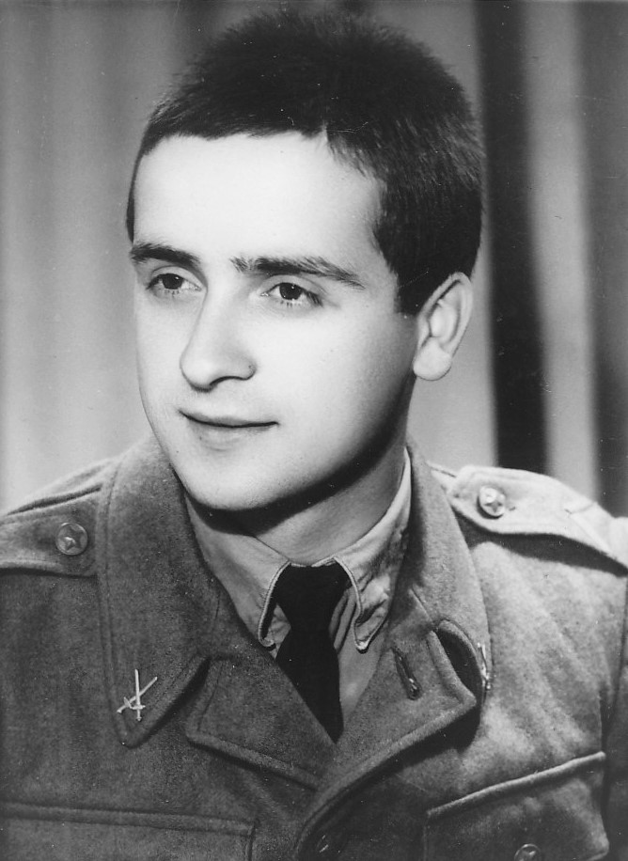Pitomac Stanislav Čuber,
ŠRO JLA, 1970,
Kruševac v Srbiji.
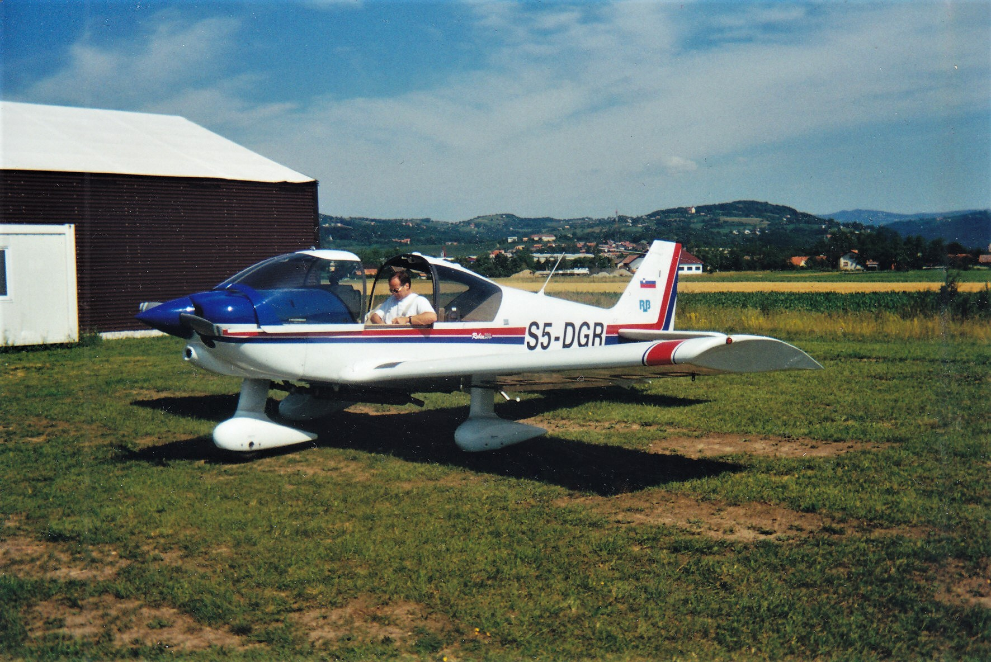Letenje, Čubrova velika ljubezen. Na fotografiji je letalo Ruben.

? Obrat »kuharija« se je imenoval del procesa pri proizvodnji celuloze. Tu so se lesni sekanci kuhali na temperaturi približno 170 stopinj Celzija in pri pritisku 7 atmosfer do faze popolnega omehčanja lesa.
? ŠRO – Šola za rezervne oficirje.
? ABHO – atomsko, biološka, hemijska odbrana. V naši vojski se za te enote uporablja kratica JRKBO – jedrsko, radiološko, kemijsko, biološka obramba.
? Stažiranje – po končani šoli, ko prevzameš skupino vojakov in z njimi realiziraš celoten izobraževalni program.
? V navedenem zborniku je avtor prispevka Brane Zuber, v času osamosvojitvene vojne kot načelnik OŠCZ Krško, dokaj podrobno opisal del aktivnosti, ki smo jih takrat izvajali. V istem zborniku, je Franc Černelič, takrat v funkciji predsednika izvršnega sveta občine, pri opisovanju aktivnosti za obdobje osamosvojitvene vojne, pisal le na osnovi pripovedovanja drugih, saj direktno ni bil udeleženec aktivnosti, če izvzamemo eno sejo komiteja za SLO in DZS, ki je bila v tistem obdobju. Franc Pavlin pa je v istem zborniku nekatere zadeve opisal nekoliko »pozabljivo«. Najpomembneje je bilo to, da je Oddelek za LO občine v času osamosvajanja vodil Damjan Lah in še pomembneje, da smo o vsem odločali v soglasju poleg mene, po funkciji najodgovornejše osebe še Lah in Pavlin. Če se primerjajo teksti, ki so sta jih korektno in natančno napisala Zuber in Šebek na eni strani ter Pavlin in Černelič na drugi strani, pa lahko opazite še vrsto drugih neskladij.

